
Instituto Nacional de Educación Diversificado.
INED
Santa Cruz Naranjo, Santa Rosa.

Catedrático: Gustavo Blanco.

Nombre del estudiante:
Elvis Danilo Puaque Yuman, ID 1827

Materia: Producción 1
Tema: Investigación

Grado: 5.to.

Carrera: Bachillerato en computación

Ciclo Escolar:
2026

Índice

Contenido
Teoría de Autómatas 3
Autómata Finito Determinista (AFD): 3
Gramáticas Formales 4
Gramáticas Regulares 4
Gramáticas Recursivas 4
Análisis Léxico 5
Análisis Sintáctico 6
Tipos de análisis sintáctico 6
Algoritmos de Análisis de Cadenas 7
Concepto y funcionamiento del Algoritmo de Boyer-Moore 7
Compiladores e Intérpretes 8
Aplicaciones Prácticas de Autómatas 9
Lenguaje de Programación C 10
Librerías fundamentales: 10
10 librerías más comunes en C: 10
Manejadores de formato: 11
Resumen en el Cuaderno 12
13

Teoría de Autómatas

Autómata Finito Determinista (AFD):
Es un modelo matemático de computación que consiste en un conjunto finito de estados, un alfabeto, una función de transición, un estado inicial y un conjunto de estados finales. Se denomina "determinista" porque para cada estado y cada símbolo de entrada, existe exactamente una transición a un único estado siguiente.
• Usos:
Se utilizan para reconocer lenguajes regulares, modelar sistemas secuenciales, diseñar analizadores léxicos en compiladores y en el procesamiento de texto (búsqueda de patrones).
• Ejemplos:
Un validador de direcciones de correo electrónico, un cajero automático simple o el control de un ascensor son ejemplos prácticos de aplicaciones basadas en conceptos de autómatas finitos.

Gramáticas Formales
Una gramática formal es un conjunto de reglas matemáticas que definen cómo se pueden combinar símbolos para formar cadenas válidas en un lenguaje. En computación, son el pilar para definir la sintaxis de los lenguajes de programación.
Gramáticas Regulares
Son el tipo más simple dentro de la Jerarquía de Chomsky (Tipo 3). Se caracterizan porque sus reglas de producción están muy restringidas: solo permiten un símbolo no terminal a la izquierda y, a la derecha, un símbolo terminal opcionalmente seguido de un solo no terminal.
• Concepto: Se utilizan para describir lenguajes regulares, que son aquellos que pueden ser reconocidos por un Autómata Finito Determinista (AFD).
• Análisis Léxico: Son la base de las expresiones regulares (regex). Se usan para identificar los componentes básicos del código (tokens) como números, identificadores de variables y palabras clave (if, while, int).
• Validación de entradas: Para verificar que un formato de texto (como un email o una fecha) sea correcto antes de procesarlo.
Gramáticas Recursivas
Una gramática es recursiva cuando permite que un símbolo se defina en términos de sí mismo, ya sea de forma directa o indirecta a través de otros símbolos.
• Recursividad Directa: Una regla como
• Recursividad Indirecta: Un conjunto de reglas como
• Importancia: Permiten definir estructuras con profundidad arbitraria o anidada, algo que las gramáticas regulares puras no pueden hacer.

Análisis Léxico
El análisis léxico es la primera fase de un compilador que transforma el código fuente en una secuencia de tokens.
Explicación de los puntos mencionados:
• Tokenización: Es el proceso de dividir el código fuente en unidades lógicas mínimas llamadas tokens (como palabras clave, identificadores, operadores o números) para que el compilador pueda entender su significado estructural.
• Expresiones regulares: Se utilizan para definir patrones de búsqueda que permiten reconocer y clasificar correctamente los diferentes tipos de tokens dentro del código.
• Reconocimiento de palabras clave: Se realiza comparando los tokens identificados con una lista predefinida de palabras reservadas del lenguaje de programación.
• Identificación de tokens: Consiste en categorizar los elementos encontrados (ej. "if" es una palabra clave, "x" es un identificador, "+" es un operador) para facilitar las etapas posteriores de la compilación.

Análisis Sintáctico
El objetivo principal es tomar los tokens generados en la fase anterior y construir una representación jerárquica (el árbol) que verifique la estructura lógica del código.
Tipos de análisis sintáctico
Existen dos enfoques principales para construir la estructura de una sentencia:
• Análisis sintáctico descendente (Top-Down):
• Comienza desde el símbolo inicial de la gramática (la "raíz") e intenta reconstruir la cadena de entrada aplicando reglas de producción.
• Funciona buscando una derivación por la izquierda.
• Es intuitivo y fácil de implementar manualmente (ej. mediante descenso recursivo), aunque tiene limitaciones con ciertas gramáticas (como la recursividad por la izquierda).
• Análisis sintáctico ascendente (Bottom-Up):
• Comienza desde los tokens de entrada (las "hojas") e intenta reducirlos paso a paso hasta llegar al símbolo inicial de la gramática.
• Funciona mediante operaciones de desplazamiento (shift) y reducción (reduce).
• Es más potente que el descendente y es el método utilizado por herramientas automáticas como Yacc o Bison (análisis LR).
Árboles de análisis sintáctico
Un árbol de análisis sintáctico (o árbol de derivación) es una representación gráfica de la estructura gramatical de una cadena.
• Qué son: Son estructuras de datos donde los nodos internos representan reglas gramaticales y las hojas representan los tokens finales.
• Utilidad en la estructura de programas:
• Validación: Confirman que el código está escrito correctamente según las reglas del lenguaje.
• Jerarquía: Establecen la prioridad de las operaciones (por ejemplo, que una multiplicación se evalúe antes que una suma).
• Base para fases posteriores: Facilitan la generación de código intermedio y el análisis semántico (verificación de tipos).

Algoritmos de Análisis de Cadenas
Concepto y funcionamiento del Algoritmo de Boyer-Moore
El algoritmo de Boyer-Moore es un método eficiente para buscar un patrón dentro de un texto más largo, comparando los caracteres del patrón con los del texto de derecha a izquierda. A diferencia de otros métodos, utiliza información sobre dónde no coincide el patrón para saltar secciones del texto, acelerando la búsqueda.
Sus principales características son:
• Aplicación: Se utiliza ampliamente en editores de texto (como la función "buscar"), búsquedas en bases de datos y en análisis de secuencias genéticas.
• Funcionamiento: Se basa en dos reglas heurísticas: la "regla del mal carácter" (saltar si el carácter no coincide) y la "regla del buen sufijo" (saltar basándose en partes del patrón que ya coinciden).
• Eficiencia: Generalmente es más rápido que otros algoritmos lineales, ya que a menudo no necesita examinar todos los caracteres del texto.

Compiladores e Intérpretes
Esta sección se enfoca en las herramientas que traducen el código que escribimos (lenguaje de alto nivel) a algo que la computadora entienda (lenguaje de máquina).
• Estructura y Fases: Un compilador no traduce todo de un solo golpe, sino que sigue pasos lógicos:
• Análisis Léxico: Lee el código carácter por carácter y agrupa los símbolos en unidades con significado llamadas tokens (como palabras clave, números o nombres de variables).
• Análisis Sintáctico: Revisa que los tokens sigan las reglas de "gramática" del lenguaje (por ejemplo, que cada paréntesis que se abre, se cierre).
• Optimización de código: Mejora el código interno para que el programa final corra más rápido o use menos memoria.
• Generación de código: Traduce finalmente el código procesado al lenguaje de destino (binario o ensamblador).
• Herramientas: Menciona Lex (para análisis léxico) y Yacc (para análisis sintáctico), que son herramientas clásicas utilizadas para automatizar la creación de estas fases.

Aplicaciones Prácticas de Autómatas
Reconocimiento de patrones: Se usa desde la búsqueda de una palabra en un PDF hasta el análisis de secuencias de ADN.
Procesamiento de Lenguaje Natural (PLN): Es la base para que las IA (como los chatbots) entiendan el lenguaje humano.
Minería de datos: Ayuda a encontrar estructuras y tendencias dentro de grandes volúmenes de información mediante el análisis de texto.

Lenguaje de Programación C
Se centra en los fundamentos técnicos de uno de los lenguajes más importantes para el desarrollo de sistemas y compiladores.
Librerías fundamentales:
1.STDIO.H: Contiene funciones esenciales para entrada y salida de datos (como printf para mostrar texto y scanf para recibirlo).
2.CONIO.H: Es una librería antigua (usada principalmente en MS-DOS) para el manejo de la consola y teclado.
10 librerías más comunes en C:
1.stdio.h (Standard Input/Output): Es la más utilizada. Contiene funciones para manejar la entrada y salida estándar, como printf(), scanf(), fopen(), fclose(), fgets(), entre otras.
2.stdlib.h (Standard Library): Proporciona funciones para gestión de memoria dinámica (malloc(), free()), control de procesos (exit()), conversiones (atoi(), atof()), y números aleatorios (rand()).
3.string.h (String Handling): Esencial para manipular cadenas de caracteres y arreglos. Incluye funciones como strlen(), strcpy(), strcat(), strcmp() y memset().
4.math.h (Mathematics): Define funciones matemáticas comunes como funciones trigonométricas (sin(), cos()), funciones exponenciales (exp(), log()), potencia (pow()), raíz cuadrada (sqrt()), etc..
5.ctype.h (Character Type): Contiene funciones para clasificar y transformar caracteres individuales, como isdigit() (es dígito), isalpha() (es letra), toupper() (a mayúscula) y tolower() (a minúscula).
6.time.h (Time and Date): Se utiliza para medir tiempo, obtener la fecha y hora del sistema, y manipular estructuras de tiempo (time(), clock(), difftime()).
7.stddef.h (Standard Definition): Define varios tipos y macros útiles, como size_t (tipo de tamaño), ptrdiff_t (resultado de restar punteros) y el puntero nulo NULL.
8.assert.h (Assertion): Define la macro assert() (aserción), utilizada para depurar programas, permitiendo verificar condiciones lógicas y detectar errores.
9.stdbool.h (Boolean Type): Introducida en C99, permite el uso de tipos de datos booleanos (bool), junto con las macros true y false para mejorar la legibilidad del código.
10.limits.h (Implementation Limits): Define constantes para los límites de los tipos de datos enteros, como INT_MAX (valor máximo de un entero), CHAR_BIT, etc..
Manejadores de formato: Se refiere al uso de especificadores como %d (para números enteros), %f (para decimales) o %s (para texto), que le dicen al programa cómo interpretar y mostrar los datos.
Para visualizar mejor el proceso de la sección 6, aquí tienes un diagrama de flujo de las fases de un compilador:

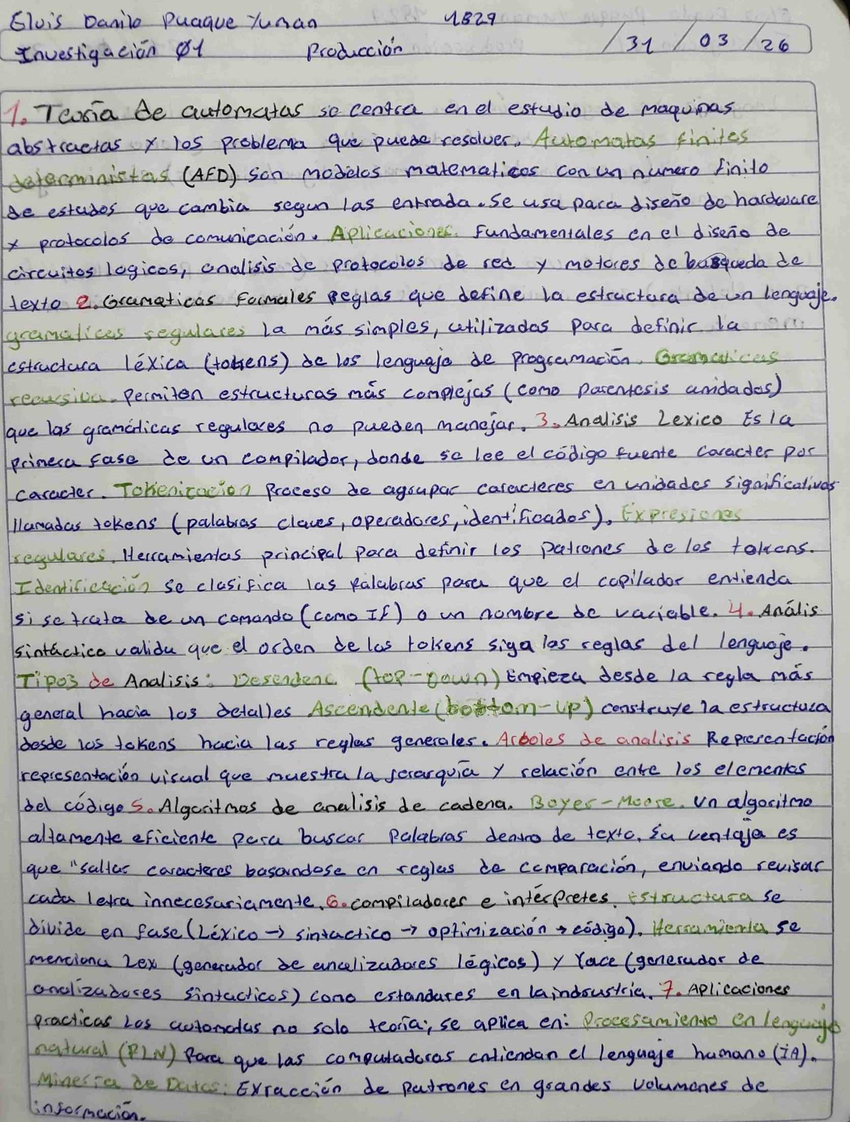
Resumen en el Cuaderno

